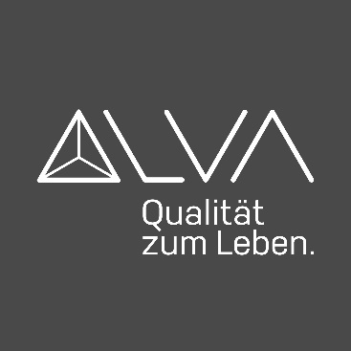

PRESSEINFORMATION

Wien, im Juni 2023
ALVA Bewässerung
Spart Zeit; kein grüner Daumen nötig

ALVA steht für Qualität zum Leben, daher finden sich bei ALVA auch viele Produkte, die den Alltag erleichtern. Wie zum Beispiel das neue Bewässerungs-Sortiment. Tropfbewässerung (MicroDrip) für Balkon, Terrasse, Gemüsebeet, unter- und oberirdische Bewässerung für Gärten von S bis XL mit Pop-Up Regnern, Wasserzapfstellen, Schläuchen, Haltern und vielem mehr sorgen für sattes Grün und reiche Ernte ohne Aufwand.

Das ALVA-Sortiment zur Bewässerung entdecken Installateure in einer über 60 Seiten starken Broschüre. Abhängig von der Größe des Gartens stehen unterschiedliche Lösungen zur Verfügung. Eine automatische Bewässerung ist auch perfekt für all jene, die längere Urlaube planen oder einen Zweitwohnsitz haben.

ALVA gibt es exklusiv bei SHT, ÖAG, der Kontinentale, in den ISZ-Märkten und in den Bad & Energie Schauräumen.
www.alva-haustechnik.at

Frauenthal Handel Gruppe AG
Mag. Nina Schön
T: +43 5 07 80 22281
nina.schoen@fthg.at
www.fthg.at

